รหัสโครงการ NSC 10p15c005
ข้อเสนอโครงการ
การแข่งขันพัฒนาโปรแกรมคอมพิวเตอร์แห่งประเทศไทย

ชื่อโครงการ
(ภาษาไทย) โอเพนตูน : โปรแกรมสร้างการ์ตูนแอนิเมชันจากภาพวิดีโอ
(ภาษาอังกฤษ) OpenToon : Cartoon Shader from Real Time Video

ประเภทโปรแกรมที่จะนำเสนอ โปรแกรมเพื่อการประยุกต์ใช้งานสำหรับลินุกซ์

ทีมพัฒนา
หัวหน้าโครงการ
1. ชื่อ-นามสกุล นายณัฐพล ทองอู๋
วัน/เดือน/ปีเกิด 16/07/30 ระดับการศึกษา ปี 3
สถานศึกษา จุฬาลงกรณ์มหาวิทยาลัย
ที่อยู่ตามทะเบียนบ้าน 306/88 ตลาดบางเขน หลักสี่ กรุงเทพฯ 10210
สถานที่ติดต่อ 306/88 ตลาดบางเขน หลักสี่ กรุงเทพฯ 10210
โทรศัพท์ 025796708 มือถือ 0850643931 โทรสาร -
E-mail ntbuilder999@hotmail.com
ลงชื่อ…………………………………………
ผู้ร่วมโครงการ
2. ชื่อ-นามสกุล นายสุพรรณ ฟ้ายง
วัน/เดือน/ปีเกิด 10/01/30 ระดับการศึกษา ปี 3
สถานศึกษา จุฬาลงกรณ์มหาวิทยาลัย
ที่อยู่ตามทะเบียนบ้าน 37/119 ซ.เย็นจิตต์ แขวงทุ่งวัดดอน เขตสาทร กรุงเทพฯ 10120
สถานที่ติดต่อ 37/119 ซ.เย็นจิตต์ แขวงทุ่งวัดดอน เขตสาทร กรุงเทพฯ 10120
โทรศัพท์ 022125059 มือถือ 0891061055 โทรสาร -
E-mail suphan_fa@hotmail.com
ลงชื่อ…………………………………………

อาจารย์ที่ปรึกษาโครงการ
ชื่อ-นามสกุล อ.ดร.พิษณุ คนองชัยยศ
สังกัด/สถาบัน คณะวิศวกรรมศาสตร์ ภาควิชาวิศวกรรมคอมพิวเตอร์
จุฬาลงกรณ์มหาวิทยาลัย
สถานที่ติดต่อ คณะวิศวกรรมศาสตร์ จุฬาลงกรณ์มหาวิทยาลัย
ถนนพญาไท เขตปทุมวัน กรุงเทพฯ 10330
โทรศัพ 022186964 มือถือ 0813066958 โทรสาร -
E-mail pizzanu@cp.eng.chula.ac.th
คำรับรอง “โครงการนี้เป็นความคิดริเริ่มของนักพัฒนาโครงการและไม่ได้ลอกเลียนแบบมาจากผู้อื่นผู้ใด ข้าพเจ้าขอรับรองว่าจะให้คำแนะนำและสนับสนุนให้นักพัฒนาในความดูแลของข้าพเจ้าดำเนินการศึกษา/วิจัย/พัฒนาตามหัวข้อที่เสนอและจะทำหน้าที่ประเมินผลงานดังกล่าวให้กับโครงการฯ ด้วย”
ลงชื่อ…………………………………………

หัวหน้าสถาบัน (อธิการบดี/คณบดี/หัวหน้าภาควิชา/ผู้อำนวยการ/อาจารย์ใหญ่/หัวหน้าหมวด)
ชื่อ-นามสกุล รศ.ดร.สาธิต วงศ์ประทีป
ตำแหน่ง หัวหน้าภาควิชาวิศวกรรมคอมพิวเตอร์ คณะวิศวกรรมศาสตร์
จุฬาลงกรณ์มหาวิทยาลัย
สังกัด/สถาบัน คณะวิศวกรรมศาสตร์ ภาควิชาวิศวกรรมคอมพิวเตอร์
จุฬาลงกรณ์มหาวิทยาลัย
สถานที่ติดต่อ คณะวิศวกรรมศาสตร์ จุฬาลงกรณ์มหาวิทยาลัย
ถนนพญาไท เขตปทุมวัน กรุงเทพฯ 10330
โทรศัพท์ 022186956 มือถือ 0813435571 โทรสาร -
E-mail vsartid@chula.ac.th
คำรับรอง “ข้าพเจ้าขอรับรองว่าผู้พัฒนามีสิทธิ์ขอรับทุนสนับสนุนตามเงื่อนไขที่โครงการฯกำหนดและอนุญาตให้ดำเนินการศึกษา/วิจัย/พัฒนาตามหัวข้อที่ได้เสนอมานี้ในสถาบันได้ภายใต้การบังคับบัญชาของข้าพเจ้า”
ลงชื่อ…………………………………………

โอเพนตูน : โปรแกรมสร้างการ์ตูนแอนิเมชันจากภาพวิดีโอ
OpenToon : Cartoon Shader from Real Time Video

สาระสำคัญของโครงการ
โปรแกรมสำหรับแปลงภาพยนตร์ที่ถ่ายจากภาพจริงเป็นการ์ตูนแอนิเมชันแบบ 2 มิติ โดยประมวลผลบนคอมพิวเตอร์แบบอัตโนมัติ ที่ไม่ต้องใช้คนวาดโครงร่างใดๆเลย ใช้เพียงการประมวลผลโดยโปรแกรมนี้เท่านั้น โดยโปรแกรมนี้ถูกออกแบบให้ทำงานบนระบบปฏิบัติการ ลินุกซ์ (Linux)
โปรแกรมนี้ทำให้การสร้างการ์ตูนแอนิเมชัน 2 มิติทำได้ง่ายขึ้นมาก โดยผู้ใช้ทั่วไปไม่จำเป็นต้องวาดการ์ตูนได้และไม่จำเป็นต้องมีความรู้ด้านแอนิเมชัน ก็สามารถใช้โปรแกรมนี้เพื่อสร้างการ์ตูนแอนิเมชันได้ นอกจากนี้ยังเป็นการส่งเสริมวงการแอนิเมชันของประเทศไทยให้ก้าวหน้ายิ่งขึ้น

แรงบันดาลใจ
ปัจจุบันมีการ์ตูนแอนิเมชัน 2 มิติที่สร้างจากการถ่ายทำภาพยนตร์จริง เช่น Scanner Darkly โดยใช้โปรแกรมที่ชื่อว่า Rotoscope ในการแปลงภาพยนตร์จริงเป็นการ์ตูนแอนิเมชัน ซึ่งภาพที่ออกมานั้นดูเหมือนภาพการ์ตูนที่ใช้คนวาดมาก และมีความสวยงาม แต่โปรแกรมนี้มีข้อจำกัดคือ การแปลงภาพยนตร์จริงเป็นการ์ตูนแอนิเมชันนั้น ต้องใช้คนวาดภาพการ์ตูนจากภาพยนตร์ประกอบด้วย โดยให้ผู้ใช้กำหนดเส้นขอบในบางส่วนของภาพ แล้วโปรแกรมจะวาดส่วนที่เหลือของภาพอย่างอัตโนมัติจากข้อมูลส่วนที่ใช้คนวาด การที่ต้องใช้คนวาดบางส่วนนั้นเป็นเพราะว่า Rotoscope ต้องใช้ข้อมูลภาพบางส่วนเพื่อสร้างการ์ตูนแอนิเมชันที่มีลายเส้นและรูปแบบที่ผู้สร้างการ์ตูนต้องการ
หากว่าเราสามารถสร้างการ์ตูนแอนิเมชันที่เหมือนกับการ์ตูนที่ใช้คนวาดจากภาพยนตร์จริงได้แบบที่ใช้โปรแกรมทำงานให้ทั้งหมด โดยไม่ต้องมีคนวาดภาพการ์ตูนหรือวาดน้อยที่สุด จะทำให้การสร้างการ์ตูนแอนิเมชัน 2 มิติทำได้ง่ายขึ้นมาก และปรหยัดต้นทุนในการผลิต
นอกจากนี้ โปรแกรมถูกออกแบบมาเพื่อทำงานบนระบบปฏิบัติการลินุกซ์ (Linux) จึงสามารถนำไปใช้งานบนเครื่อง server ได้ เพราะเครื่อง server ส่วนใหญ่ใช้ระบบปฏิบัติการนี้ ทำให้การประมวลผลภาพแบบ Real Time เป็นไปอย่างมีประสิทธิภาพ

หลักการและเหตุผล
การ์ตูนคือภาพใดๆที่ถูกเขียนขึ้นจากจิตนาการ เพื่อสื่อถึงความหมายหรืออารมณ์บางอย่าง โดยทั่วไปมักถูกเขียนขึ้นเพื่อให้ความบันเทิง
ในปัจจุบันการผลิตภาพยนตร์ที่ถ่ายจากภาพจริงมีจำนวนมาก ส่วนการ์ตูนแอนิเมชันมีน้อยกว่า เนื่องจากขั้นตอนการสร้างการ์ตูนแอนิเมชันสร้างยาก จำเป็นต้องใช้คนวาด หรือใช้คอมพิวเตอร์ช่วยวาดให้ และใช้เวลานาน ต้นทุนสูง แต่มีคนเป็นจำนวนไม่น้อยที่ชื่นชอบการ์ตูน เพราะว่าการ์ตูนมีมนต์เสน่ห์บางอย่างที่ภาพยนตร์ถ่ายทำจริงไม่มี หากเราสามารถแปลงภาพยนตร์ที่ถ่ายจากภาพจริงเป็นการ์ตูนแอนิเมชันได้แบบประมวลผลบนคอมพิวเตอร์ทั้งหมด โดยไม่ต้องใช้คนวาดหรือใช้คนวาดน้อยที่สุด เราจะสามารถสร้างการ์ตูนแอนิเมชันที่สร้างจากภาพยนตร์จริงได้เป็นจำนวนมาก และใช้ต้นทุนน้อยกว่าที่เคยทำในอดีต
ในความเป็นจริงแล้ว มีโปรแกรมที่ใช้ในการสร้างภาพยนตร์แอนิเมชันอยู่แล้ว แต่โปรแกรมเหล่านี้มักมีข้อจำกัดในบางเรื่องที่จะกล่าวต่อไปนี้ คือ เป็นโปรแกรมที่มีลิขสิทธิ์ซึ่งมีราคาแพงมาก หรือมีความยุ่งยากในการใช้งาน เช่น ต้องใช้คนวาดหลายภาพ หรือจำเป็นต้องทำงานบนเครื่องที่มีประสิทธิภาพสูง

วัตถุประสงค์
เพื่อนำเสนอโปรแกรมสร้างการ์ตูนแอนิเมชันจากภาพยนตร์จริงแบบ Real Time ที่มีลักษณะพิเศษดังต่อไปนี้ ประการแรก โปรแกรมนี้เป็นโปรแกรมประเภท Open Source ไม่ต้องเสียค่าใช้จ่ายใดๆ ประการที่สอง สามารถสร้างการ์ตูนแอนิเมชันได้โดยไม่ต้องใช้คนวาด หรือสามารถวาดเพิ่มเติมทีหลังได้ เพื่อเปลี่ยนแปลงลักษณะของภาพให้เป็นแบบที่ผู้ใช้ต้องการ ประการที่สาม โปรแกรมนี้ทำงานบนระบบปฏิบัติการลินุกซ์ (Linux) ดังนั้นจึงสามารถทำงานบนเครื่อง server ส่วนใหญ่ได้ เพื่อให้ประมวลผลเรื่องภาพแบบ Real Time ได้อย่างมีประสิทธิภาพ

ปัญหาหรือประโยชน์ที่เป็นเหตุผลให้ควรพัฒนาระบบ
ในปัจจุบันการสร้างการ์ตูนแอนิเมชัน 2 มิติโดยใช้โปรแกรมช่วยยังมีปัญหาหลายเรื่อง ได้แก่ โปรแกรมที่สามารถใช้งานได้ดีบางโปรแกรมมีลิขสิทธิ์ที่แพงมาก บางโปรแกรมใช้งานอย่างมีข้อจำกัด คือต้องใช้คนช่วยวาดหลายภาพ หรือสร้างภาพบางภาพแล้วไม่เหมือนการ์ตูน บางโปรแกรมจำเป็นต้องทำงานบนเครื่องที่มีประสิทธิภาพสูง เป็นเหตุให้การสร้างการ์ตูนแอนิเมชันแต่ละเรื่องทำได้ยากและใช้ต้นทุนสูง
โปรแกรม OpenToon นี้สามารถแก้ไขปัญหาที่กล่าวมาได้ดีพอสมควร เพราะว่า เป็นโปรแกรม Open Source ประมวลผลโดยใช้คอมพิวเตอร์ทั้งหมดได้ และทำงานบนระบบปฏิบัติการ ลินุกซ์ (Linux) และสามารถสร้างภาพที่เหมือนภาพการ์ตูนได้ในระดับหนึ่ง ในที่นี้จะขอเสนอตัวอย่างปัญหาด้านการสร้างภาพอย่างไรให้เหมือนการ์ตูน และวิธีการแก้ไข
ข้อสังเกตภาพที่ทำให้รู้สึกเป็นการ์ตูน
1. ใช้สีจำนวนน้อยสี
2. เส้นขอบหนาดำ
วิธีแก้ปัญหาการสร้างภาพอย่างไรให้เหมือนการ์ตูนในการพัฒนาโปรแกรมนี้ ทำได้โดยใช้ Algorithm ทางด้าน Image Processing ต่างๆในการพัฒนา
ตัวอย่างภาพที่ได้จากการทดลอง Algorithm

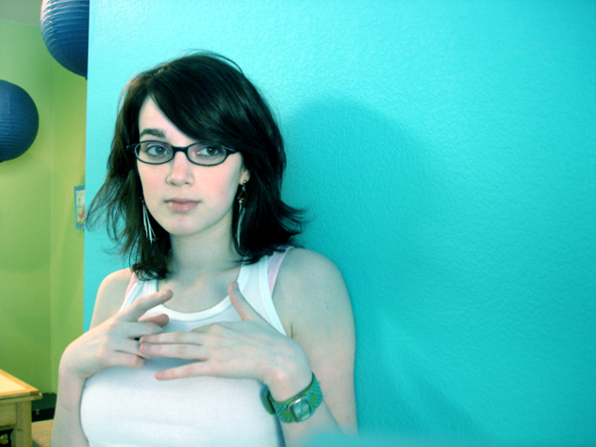
ภาพต้นแบบ (ภาพจาก www.flickr.com)

ภาพที่ได้จากการทำเป็นภาพการ์ตูน
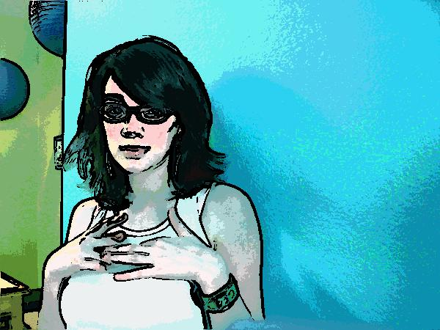
หลักการโดยย่อของตัวอย่างด้านบนคือ การแบ่งสีออกเป็นช่วงสีบางช่วงที่มีการระบุไว้ล่วงหน้าเท่านั้น และทำ edge detection และเติมเส้นขอบ โดยใช้ Sobel[1] แต่จากภาพด้านบนจะเห็นว่าถ้าใช้การ scale สีแบบปกติจะเกิดดความไม่เนียนขึ้น เช่นจะสังเกตว่าตรงบริเวณไหล่ของผู้หญิงคนนี้จะเกิดเป็นด่างสีเทาๆ ซึ่งทำให้ดูเหมือนเป็นโรคผิวหนัง
ทางแก้คือต้องพยายาม detect ให้ได้ว่าตรงไหนเป็นเป็นผิวหนังของมนุษย์ โดยใช้ face detection แล้วหาสีเฉลี่ยบริเวณนั้น แล้ว scale เข้าหาค่าสีเนื้อที่เตรียมเอาไว้ก่อนได้ผลลัพธ์ใหม่เป็นดังนี้

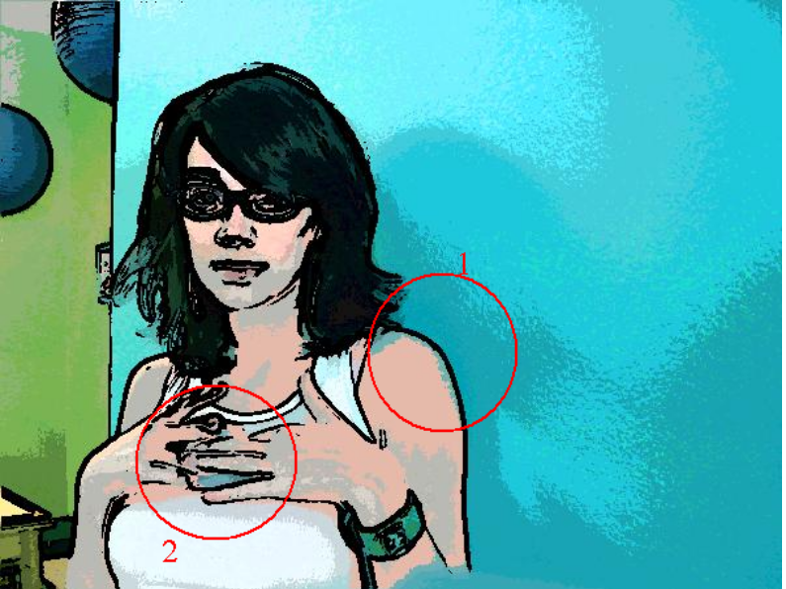
จะสังเกตเห็นว่ามีความเหมือนผิวหนังของมนุษย์มากขึ้น แต่จะมีบางจุดที่ Algorithm ของเราไม่สามารถ Detect ได้ว่าเป็นส่วนของมนุษย์หรือไม่เช่นบริเวณหมายเลข 1 นอกจากนี้การทำ edge detection แบบ Sobel ยังมีข้อจำกัดความไม่ต่อเนื่องของเส้นอีกด้วยเช่น บริเวณหมายเลข 2 เป็นต้น นอกจากนี้ถ้าสังเกตในภาพการ์ตูนของที่มีคนวาดจริงๆแล้ว การใช้สีจะเป็นแบบที่เนียนมากกว่านี้ กล่าวคือเส้นขอบของสองสีจะเป็นเส้นที่มีลักษณะตรงหรือโค้ง จะไม่มีความหยึกหยักเหมือนที่สังเกตได้จากบริเวณกำแพง ซึ่งตรงนี้เราก็กำลังหา Algorithms ที่เหมาะสมต่อไป เช่น ทำ Low-pass filter บางบริเวณเพื่อลด noise ของภาพให้เนียนมากขึ้นจากนั้นก็หาจุดเด่นบางจุดแล้ว พยายามหาสมการเส้นโค้งที่ผ่านจุดบริเวณนั้น แล้วให้ด้านหนึ่งของเส้นโค้งสีหนึ่ง อีกด้านมีอีกสีหนึ่ง ซึ่งต้องทดลองกันต่อไป

เป้าหมายและขอบเขตของโครงการ
OpenToon เป็นโปรแกรมที่สามารถสร้างการ์ตูนแอนิเมชัน 2 มิติที่ใช้งานง่าย โดยแปลงจากไฟล์วิดีโอ หรือแปลงจากภาพเคลื่อนไหวที่ถ่ายจากกล้องแบบ Real Time โปรแกรมนี้ยังสามารถสร้างภาพการ์ตูนนิ่งจากไฟล์ภาพนิ่งได้ด้วย ซึ่งลักษณะของภาพที่ถ่ายได้ควรเป็นแบบที่ไม่มีลายเส้นที่ละเอียดเกินไป ไม่มีสีเยอะเกินไป ไม่มีสีที่ซ้อนเหลื่อมกัน
OpenToon เป็นโปรแกรม open source และใช้งานง่าย คนทั่วไปจึงสามารถนำไปใช้งานได้ นอกจากนี้ยังเป็นการส่งเสริมวงการแอนิเมชันของประเทศไทย
OpenToon ทำงานอยู่บนระบบปฏิบัติการลินุกซ์ (Linux) ทำให้สามารถทำงานบนเครื่อง server ส่วนใหญ่ได้ ซึ่งเครื่อง server สามารถประมวลภาพเคลื่อนไหวแบบ Real Time ได้อย่างมีประสิทธิภาพ

รายละเอียดของการพัฒนา
ความตั้งใจในการพัฒนา
ในการพัฒนาของโปรแกรมนี้ทางกลุ่มของเรามีความตั้งใจให้เป็นโปรแกรมที่ใช้งานง่ายมาก เหมือนกับโทรทัศน์ แค่เปิดก็ดูได้เลย เพราะเรามีความตั้งใจให้มีการใช้เทคโนโลยีกับงานด้านศีลปะอย่างกว้างขวางในโลกจริงกับสถานการจริงและผู้คนจริง ซึ่งปัญหาอย่างหนึ่งของการประยุกต์ใช้เทคโนโลยีในปัจจุบันก็คือความใช้งานง่าย ซึ่งในปัจจุบันนี้โดยส่วนใหญ่แล้วยังต้องใช้ผู้เชี่ยวชาญพิเศษอยู่มาก

เทคนิคหรือเทคโนโลยีที่ใช้
ใช้ภาษา C++ ในการพัฒนา โดยรูปแบบการพัฒนาจะแบ่งเป็นสองส่วนหลักๆคือ ทำเส้นขอบให้หนา โดยใช้ Algorithm กลุ่ม Edge Detection เช่น Sobel Canny[5] เป็นต้น และลดสีในภาพจะเป็นการใช้การ scaling สีโดยใช้การตัดสีรวมกับการลด noise โดยการหาเส้นที่ตัดสีแล้วไม่หยึกหยัก ใช้ Face Detection[6] เพื่อใช้ตรวจจับช่วงสีของมนุษย์ในภาพนั้น เพื่อให้สีผิวของมนุษย์ดูกลมกลืนเป็นธรรมชาติ นอกจากนี้อารมณ์ของเส้นก็ยังมีผลต่อความรู้สึกของผู้ที่ดูการ์ตูน ซึ่งจะสังเกตได้ว่าภาพการ์ตูนไม่ได้มีเส้นที่ใหญ่หนาดำตลอดทั้งภาพ ในภาพยังมีลักษณะของส่วนที่มีน้ำหนักและส่วนที่เส้นบางอีกด้วย ตรงนี้ในโปรแกรมของเราจะใช้วิธีการเติมเส้นแบบให้มีน้ำหนักโดยวิเคราะห์ว่าเส้นมีความเปลี่ยนแปลงความโค้งเท่าใด และใช้สมมุติฐานที่ว่าตรงที่เป็นจุดเชื่อมต่อของเส้นมักจะเป็นจุดที่เส้นมีการหักมุมสูง ตรงนั้นจะให้เส้นมีความหนาน้อย แต่ถ้าเป็นบริเวณที่เป็นเส้นตรงและเป็นตรงกลางของเส้นตรง บริเวณนั้นจะมีความหนาของเส้นมาก

เครื่องมือที่ใช้ในการพัฒนา
1. ใช้ภาษา C++ เป็นภาษาหลักโดยใช้ตัวIDE ที่ใช้เป็น KDevelop IDE [1]
2. ใช้ Library ทางด้าน Image Processing ของ Intel ชื่อOpenCV [2]

รายละเอียดโปรแกรมที่จะพัฒนา (Software Specification)
- Input /Output
มีได้สามประเภทคือ
1. การ์ตูนนิ่ง จากภาพจริงนิ่ง (เช่น file .jpg , .bmp , .gif)
2. ภาพการ์ตูนเคลื่อนไหว(ภาพวิดีโอ) จากภาพจริงเคลื่อนไหว(ภาพวิดีโอ) (เช่น file .avi)
3. การประมวลผลแบบเวลาจริง(Real Time) โดย Input คือ Camera Device ต่างๆ เช่น Web cam แล้วสามารถ capture ไว้เป็นภาพการ์ตูนนิ่งได้ และสามารถสั่งบันทึกเป็น file ได้ ( .jpg , .bmp , .gif) หรือบันทึกเป็นภาพการ์ตูนเคลื่อนไหว(ภาพวิดีโอ) (.avi) ได้
- Functional Specification
ในโปรแกรม OpenToon จะมีความาสามารถ 2 mode คือ เป็นระบบอัตโนมัติ และสามารถแต่งเติมภาพจากภาพที่สร้างจากโปรแกรมได้ โดยอาจเติมลักษณะเด่นบางอย่างของภาพการ์ตูน เช่น คนที่มีจมูกเล็กในภาพวาดการ์ตูน คนวาดมักจะทำให้ดูเล็กลงไปอีก หรือคนที่มีตาใหญ่ คนวาดการ์ตูนก็จะทำให้ตาดูใหญ่ยิ่งขึ้นไปอีก ตรงส่วนนี้โปรแกรมของเราไม่สามารถทำได้ แต่เราจะจัดเตรียมเครื่องมือง่ายๆเอาไว้ให้ผู้ใช้สามารถแก้ไขส่วนเล็กๆน้อยๆเองได้โดยง่าย

- โครงสร้างของซอฟต์แวร์ (Design)
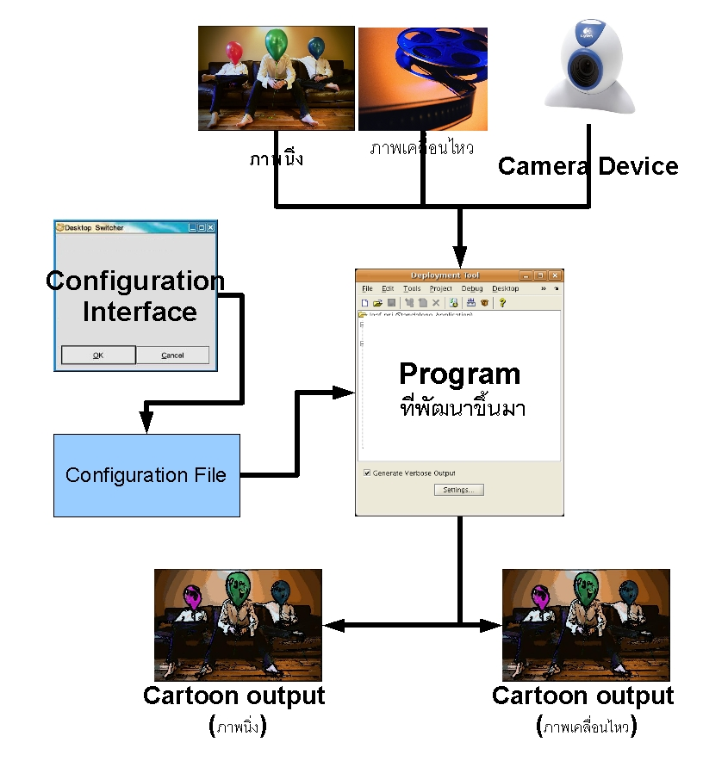

ขอบเขตและข้อจำกัดของโปรแกรมที่พัฒนา
1. ในภาพที่นำมาแปลงเป็นภาพการ์ตูนไม่ควรมีวัตถุที่มีขนหรือลักษณะรายละเอียดเยอะๆได้ เช่น ไม่สามารถทำกับตุ๊กตา สุนัข หรือเสื้อผ้าที่มีลักษณะขนเยอะๆได้
2. ถ้ามีสิ่งที่มีลัษณะใสในภาพ เช่น แก้วน้ำ ขวดน้ำ จะไม่แปลงเป็นภาพที่ไม่ค่อยเหมือนการ์ตูน
3. ไม่ควรใช้กับวัตถุที่มีสีสันจำนวนมากและความละเอียดสูง เช่น ภาพของงานทางศีลปะที่มีความระเอียดสูง
4. ถ้าวัตถุที่อยู่บริเวณใกล้กันในภาพมีสีเหมือนกันมากๆ จะไม่สามารถระบุเส้นขอบของวัตถุได้
5. ถ้าวัตถุเคลื่อนไหวเร็วหรือเปลี่ยนแปลงรูปร่างเร็วเกินไป การทำภาพการ์ตูนอาจจะมีปัญหาได้ เช่น การไหลของน้ำ เป็นต้น

บรรณานุกรม
[1] http://en.wikipedia.org/wiki/Sobel
[2] http://en.wikipedia.org/wiki/Low-pass_filter
[3] http://opencvlibrary.sourceforge.net/
[4] http://www.kdevelop.org/
[5] http://www.pages.drexel.edu/~weg22/can_tut.html
[6] http://en.wikipedia.org/wiki/Face_detection

ประวัติและผลงานดีเด่นของผู้พัฒนา
- นายณัฐพล ทองอู๋
สำเร็จการศึกษาจากโรงเรียนมหิดลวิทยานุสรณ์ เคยทำโคงการเรื่องการประดิษฐ์และพัฒนาเครื่องเหวี่ยงแยกสารต้นทุนต่ำ ในขณะศึกษาอยู่มัธยมปลาย
ปัจจุบันศึกษาอยู่ที่คณะวิศวกรรมศาสตร์ ภาควิชาวิศวกรรมคอมพิวเตอร์ จุฬาลงกรณ์มหาวิทยาลัย ชั้นปีที่ 3
เคยเป็นนักเรียนโอลิมปิกวิชาการ สาขาวิชาฟิสิกส์
เคยทำโครงการเรื่องการประดิษฐ์มือหุ่นยนต์แบบใช้เทคนิคการลดจำนวนมอเตอร์ ผ่านเข้าน 8 ทีมสุดท้ายของการประกวด PHILIPS Inovation award
เคยแข่งขันงาน PLC หุ่นยนต์ Robodart ผ่านเข้ารอบ 8 ทีมสุดท้าย

- นายสุพรรณ ฟ้ายง
สำเร็จการศึกษาระดับประถมศึกษาจากโรงเรียนอัสสัมชัญแผนกประถม
สำเร็จการศึกษาระดับมัธยมศึกษาจากโรงเรียนอัสสัมชัญ
ปัจจุบันศึกษาอยู่ที่คณะวิศวกรรมศาสตร์ ภาควิชาวิศวกรรมคอมพิวเตอร์ จุฬาลงกรณ์มหาวิทยาลัย ชั้นปีที่ 3
เคยเป็นนักเรียนโอลิมปิกวิชาการ สาขาวิชาฟิสิกส์
ได้รางวัลรองชนะเลิศอันดับ 2 ในการแข่งขัน AI Bomberman ระดับมหาวิทยาลัย ของบริษัท Microsoft ประเทศไทย
เข้ารอบสุดท้ายในประกวด software บนมือถือ ในรายการ Samart Innovation Award

